ESPECIFICACIONES
Compra ágil de parlantes equipado (Bluetooth Karaoke con micrófono) para la unidad de Asuntos estudiantiles sede Victoria para el uso de los estudiantes en apoyo de sus actividades colectivas realizadas durante el año.
ESPECIFICACIONES TECNICAS
Requisitos mínimos y características del producto:
CANTIDAD | MATERIALES
4 | Parlante Bluetooth Karaoke  - Conectividad Bluetooth para reproducción inalámbrica.  - Potencia de 12.000W PMPO para un sonido impactante.  - Incluye micrófono para karaoke.  - Batería de larga duración (de 6 a 8 horas).  - Control remoto para fácil manejo.  - Puerto USB y entrada auxiliar de 3.5 mm.  - Sintonizador AM/FM.  - Garantía de 4 años.  - Envió incluido.  - Dimensiones 77 cm *32 cm*30 cm  - Potencia 40W RMS

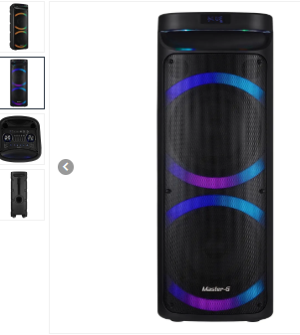
DETALLE EVALUACIÓN DE CRITERIOS precio máximo de compra $300.000 mil pesos
- Precio (30%) Se considerarán las ofertas que no superen el presupuesto disponible. La ponderación se determinará de la siguiente manera:

FORMULA | SIMBOLOGIA |  | DESCRIPCION
P=(P1*(30%/P2)) *100 | P |  | PUNTAJE DE LA OFERTA
 | 30% |  | PORCENTAJE ASIGNADO
 | P1 |  | PRECIO MINIMO
 | P2 |  | PRECIO OFERTA

- Cumplimiento de Requisitos y Especificaciones Técnicas (50%): se requiere detallar las características del producto ofrecido. No se considerarán las ofertas que no adjunten la cotización con el detalle solicitado:
El producto cumple con la totalidad de los requisitos y especificaciones técnicas. | 50%
El producto cumple solo con una parte de los requisitos o especificaciones técnicas. | 20%
El producto no cumple con los requisitos mínimos o especificaciones técnicas. | 0%

- Plazo de Entrega (20%) Se evaluará la rapidez en la entrega del producto, otorgando el puntaje máximo a la oferta que garantice el menor tiempo de respuesta. Los plazos se contabilizarán en días hábiles desde la emisión de la orden de compra:

PLAZO DE ENTREGA | PONDERACIÓN
Menor o igual a 3 días | 20%
Entre 4 y 10 días | 10%
11 días o más | 0%

